Конспект урока по теме «Павловопосадские платки»

Предмет «Беседы об искусстве» 1 класс детской художественной школы
Дополнительная предпрофессиональная общеобразовательная программа «Живопись»

Цель: Развитие у детей интереса к народному декоративно-прикладному искусству и промыслу народных мастеров.
Задачи:
- расширить представления детей о народно-декоративном искусстве через знакомство с определенным видом народного искусства – Павлово-Посадские платки;
- формировать у детей понятия об особенностях узора;
- развивать интерес к народному искусству;
- развивать умение составлять узоры определенного вида народно-декоративно-прикладного искусства.
- научить видеть, любоваться и восхищаться красотой предметов народного творчества.
Материалы и оборудование:
Мультимедийный комплекс, презентация.

I. Вводная часть
Задать детям вопросы
1. Дети, знаете ли вы, что на Руси женщины носили красивые платки?
2. Видели вы такие платки?
3. Как они выглядят? Опишите.

II. Ход урока
Среди известных всему миру уникальных изделий, составляющих гордость и славу России, особое место занимают платки и шали из старинного города Павловский Посад. На протяжении столетий павловопосадский расписной платок никогда не выходил из моды, несмотря на её изменчивость.
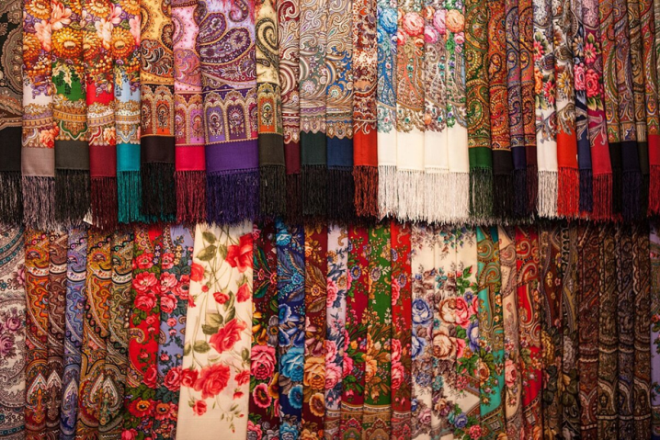
Слайд 1
Павловопосадский платок — популярный аксессуар, украшающий женщин всего мира более 200 лет. Это отличное исконно русское дополнение к любым нарядам — как в народном стиле, так и ультрамодном. Полушерстяные и шерстяные шали согреют в прохладные зимние вечера. А шелковые или батистовые платки создают эффект охлаждения и отлично спасают от летнего зноя.
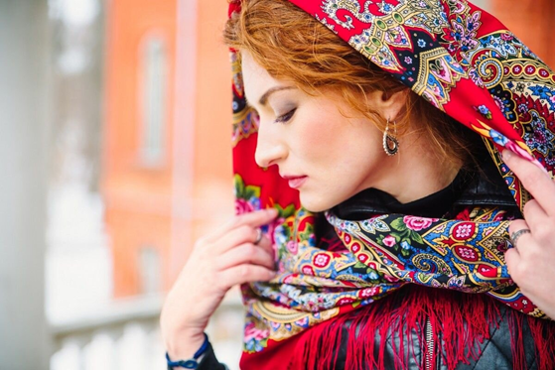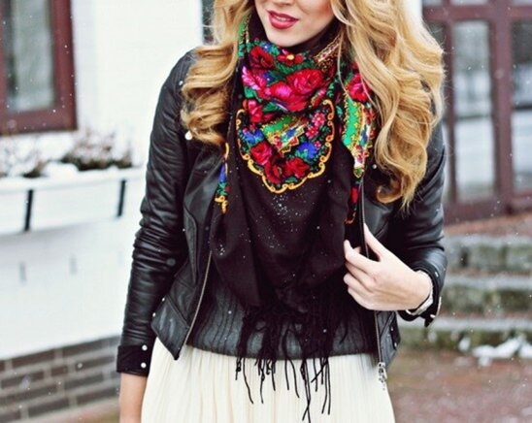
Слайд 2 Слайд 3

Платки появились в гардеробе модниц в 17 веке и стали излюбленным украшением одежды состоятельных купчих. Спустя век в русский лексикон вошло персидское слово «шаль», которым начали называть большие узорчатые платки. Дорогие подарки обычно преподносились в дар невестам, а затем передавались по наследству.
Знаменитые орнаменты возникли из повседневного крестьянского быта: здесь и цветы, и резные узоры наличников и прялок, и домотканая вышивка, и элементы иконописи.
В 1795 году крестьянин Иван Дмитриевич Лабзин основал в подмосковном Павловском Посаде небольшое предприятие — шелковую фабрику. На ней трудилось около десятка работников, выпуская шелковые платки не самого высокого качества.
С годами предприятие развивалось, качество выпускаемой продукции стало лучше, наладили выпуск шерстяных павлопосадских платков и шалей с цветочным набивным рисунком.
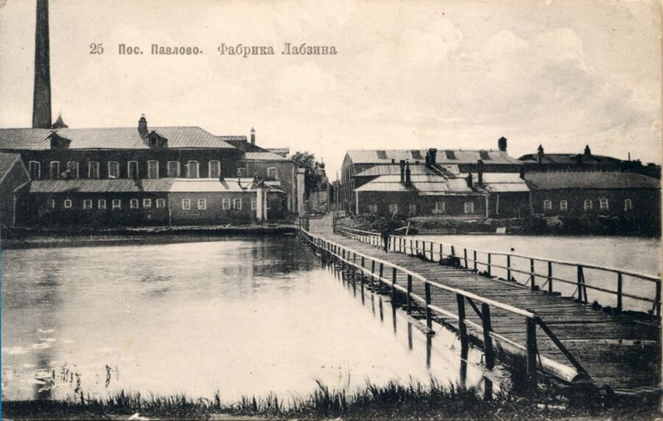
Слайд 4
В то время шаль была неотъемлемой частью костюма абсолютно любого сословия. Их носили как крестьяне, так и представители высшего общества. Со временем на многих фабриках страны было налажено производство изделий с набивным рисунком, К 1860 году павловопосадскими платками торговали по территории всей России. Обладать шалью из Павловского Посада было не просто модно, но и статусно. Производство со временем модернизировали. Помимо простых работников, набойщиков и резчиков, на фабрике в штате состояли опытные художники-колористы и рисовальщики. На каждом изделии ставилось фирменное клеймо и дата изготовления — это был отличительный знак, гарантировавший подлинность фирменной шали.
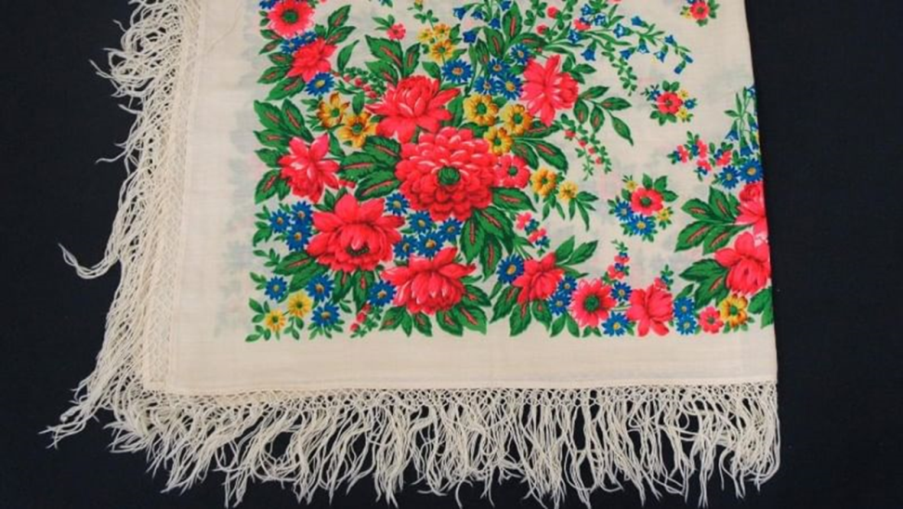
Слайд 5

Настоящий расцвет платочной мануфактуры в Павловском Посаде пришелся на 1870-1880 годы. Фабрика была удостоена титула поставщика Государыни Великой Княгини Александры Петровны. На различных выставках изделия получали награды за качество и художественные особенности. После революции произошла национализация производства. Ассортимент выпускаемой продукции расширился, начался выпуск хлопчатобумажных тканей, кроме цветочного рисунка в изделиях стали появляться изображения на другие темы. Фабрика стала принимать участие в международных выставках, а павловопосадские платки и шали получали мировое признание и многочисленные награды.
Рисунок павловопосадских платков развивался от стандартных образцов, характерных для тканей московского региона и восходящих к восточным шалям («турецкий узор»). В 1870-х годах возникла тенденция к расширению ассортимента платков с натуралистическими цветочными мотивами. Предпочтение отдавалось садовым цветам, прежде всего, розам и георгинам.
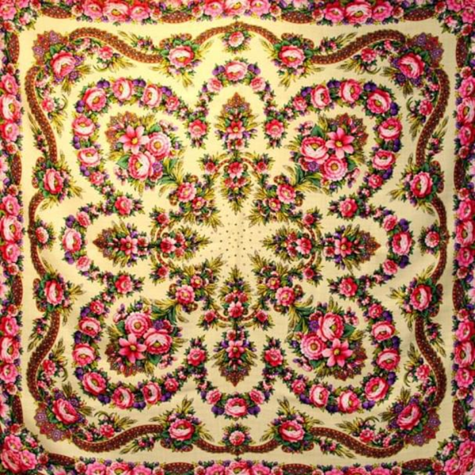
Слайд 6

В конце XIX — начале XX века происходит окончательное оформление стиля: объёмное изображение цветов, собранных в букеты, гирлянды или разбросанных по полю платка на чёрном или красном фоне, иногда с добавлением орнамента и стилизованных растительных элементов. Платки выполнялись из полупрозрачной или плотной шерстяной ткани.
Традиции в нанесении орнаментов соблюдаются до сих пор. Долгое время фонами для платков служили три цвета — черный, бордовый и светлый (цвет неотбеленного льна). Остальные — розовый, зеленый и голубой — появились уже в нынешние дни. Каждый платок, изготовленный на мануфактуре, носит свое название, придуманное самими художниками. Самые известные из них — «Аленький цветочек» и «Испанский», а также «Обручальное кольцо», «Посиделки», «Самарканд», «Журавушка».
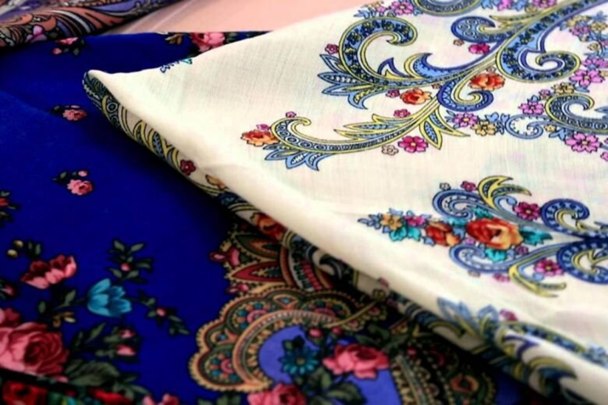
Слайд 7

Павловопосадские платки и шали — набивные. Это значит, что рисунок не «печатают на принтере», а каждый цвет наносится (набивается) на ткань отдельно через специальный шаблон.
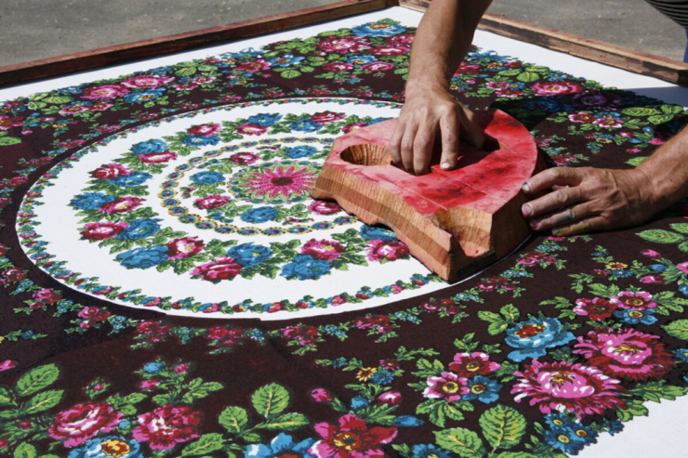
Слайд 8
Чтобы украсить ткань цветным рисунком, использовали резные дощечки — мане́ры и цве́тки. Ими отпечатывали узор: манерами контур рисунка, а цветками — фон. Для каждого цвета вырезалась отдельная доска. Платок не набивали весь целиком, а делили на части (от 4 до 24, в зависимости от размера). Мастера иногда накладывали доски до 400 раз, создавая сложный многоцветный рисунок.
На фабрике платки набивали вручную до 70-х годов ХХ века. Сегодня рисунок наносят методом механической печати с тонким трафаретом. Количество шаблонов-трафаретов, как и раньше, создают по числу оттенков, которые наносятся на ткань. Крок — эскиз платка — переносится на шаблон с помощью компьютера.
Традиционные павловопосадские платки украшены симметричными рисунками. Цветочный узор на квадратном поле располагается по периметру, образуя в центре восьмиконечную звезду. Эта геометрическая модель платка появилась в 1880-х годах.
Главный элемент павловопосадских мотивов — цветочные букеты правильной формы. Раньше каждый из них состоял из трех роз, потом количество цветов в букете увеличилось. Однако три розы обязательно выделяются, образуя равносторонний треугольник.
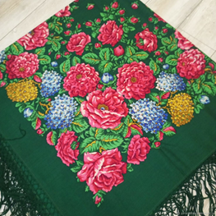
Слайд 9

В народном искусстве треугольный букет, цветущий куст или дерево традиционно считался Мировым древом, которое соединяло землю и небо. Цветы на павловопосадских платках изображаются в натуральную величину, а иногда — и крупнее, чем живые оригиналы.
На первых павловопосадских шалях изображали букеты из роз, вскоре благодаря им цветочные мотивы изделий мануфактуры стали узнаваемыми. В 1930-е годы работник мануфактуры Константин Аболихин создал свой рисунок живописной розы.
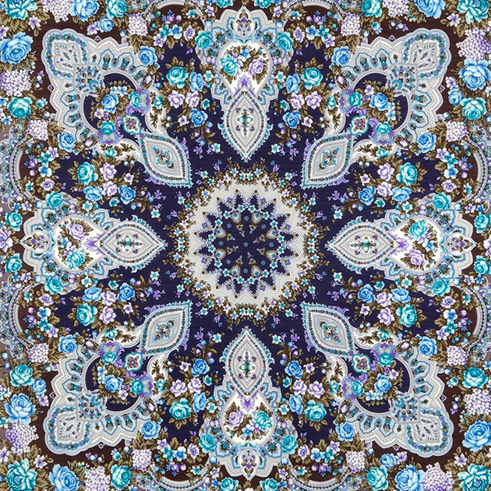
Слайд 10

Многие художники учились писать именно с нее, а со временем находили свой стиль. В 40-е годы ХХ века в цветочных павловопосадских мотивах появились колокольчики и маки, ромашки и сирень, рябина и пионы.
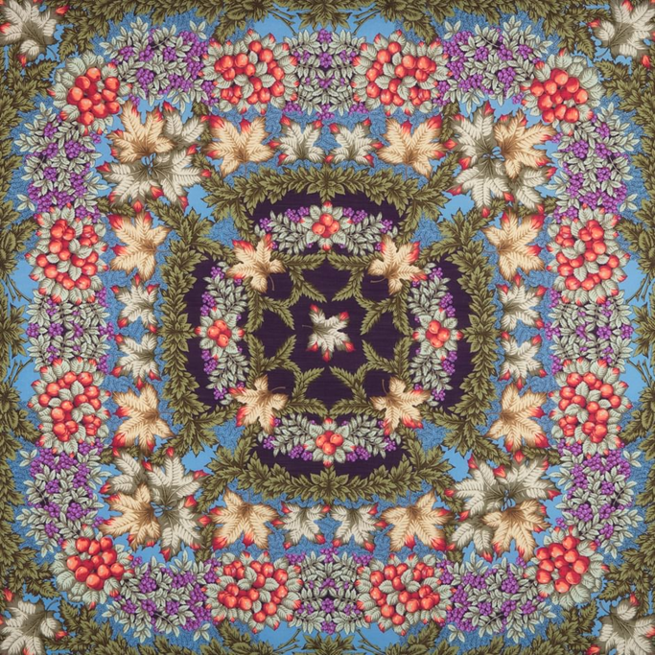
Слайд 11
Цветы на платке «Русская красавица» отличаются круглыми сердцевинками, раскрывшимся нижним венчиком и лепестками c мягким контуром.
В рисунках павловопосадских платков используют стилистический прием «позитива — негатива». Свободный от орнамента фон сам становится элементом узора: в центре композиции появляется крест или восьмиконечная звезда.
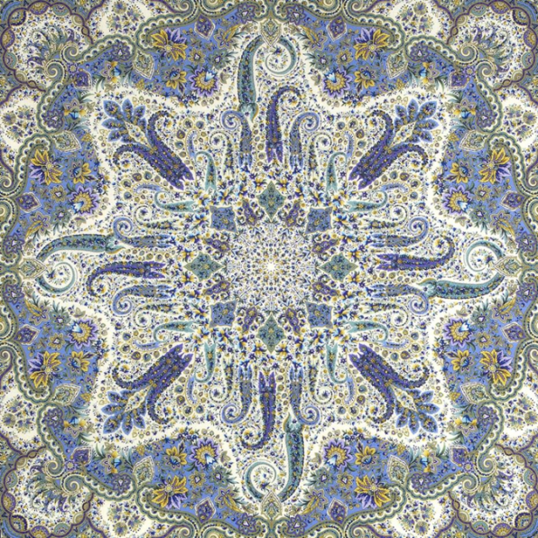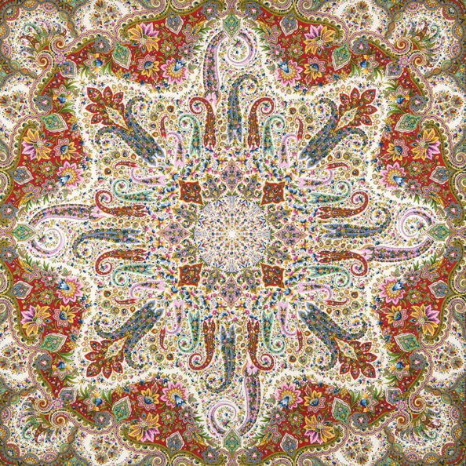
Слайд 12 Слайд 13

У древних славян восьмилучевая звезда или восьмиугольная розетка олицетворяла солнце, а в христианской традиции — Вифлеемскую звезду. При производстве платков центральный элемент иногда выделяют дополнительно и закрашивают его фон другим цветом.
Колорит платка создает художник во время работы над эскизом. Затем колеровщики проверяют на опытных образцах, смогут ли они воплотить в жизнь этот замысел. Параллельно для платка разрабатывают еще несколько цветовых решений. «Русская красавица» с 1985 года выпускалась в восьми вариантах — на белом, черном и зеленом фонах, в том числе и с ярко-бирюзовыми розами.
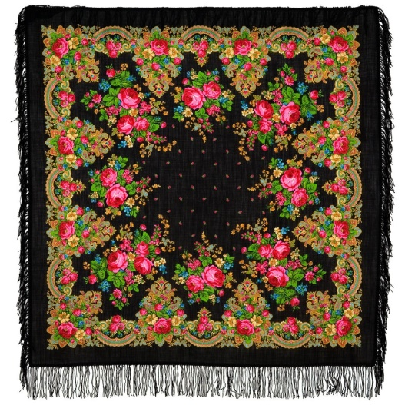
Слайд 14
Изначально на фабрике в Павловском Посаде использовались краски растительного происхождения: колорит платков был естественным, в красно-коричневых тонах. В начале 1880-х растительные краски заменили на анилиновые. Тогда же в цветочных росписях появился ярко-розовый цвет — это еще одна отличительная черта павловопосадских изделий. Цветы фантазийных оттенков первым стал изображать на платках Константин Аболихин.

III. Подведение итогов.
Сегодня мы познакомились с еще одним русским народным промыслом – Павлопасадские платки.
Павловские платки и шали, наряду с матрёшкой, гжелью, палехскими шкатулками и жостовскими подносами, стали национальным символом России. А еще точнее, символом русской женщины.

IV. Домашнее задание:
- придумать узор платка, нарисовать эскиз.

